第39讲 四种类型的验证机械能守恒定律实验设计及数据处理
（2023·天津）
1．验证机械能守恒的实验。如图放置实验器材，接通电源，释放托盘与砝码，并测得：
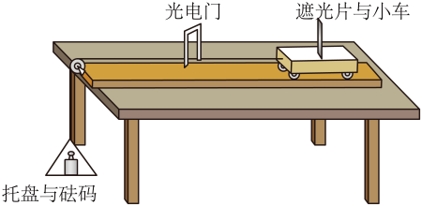
作者的备注：此处绘图粗糙，连接遮光片小车与托盘砝码的绳子应与桌面平行；原卷中已说明，遮光片与小车位于气垫导轨上（视为无摩擦力），这里没有画出。
a．遮光片长度d
b．遮光片小车到光电门长度l
c．遮光片小车通过光电门时间$$Δt$$
d．托盘与砝码质量m₁，小车与遮光片质量m₂
(1)小车通过光电门时的速度为_________；
(2)从释放到小车经过光电门，这一过程中，系统重力势能减少量为_________，动能增加量为_________；
(3)改变l，做多组实验，做出如图以l为横坐标。以$${(\frac{d}{Δt})}^{2}$$为纵坐标的图像，若机械能守恒成立，则图像斜率为_________。
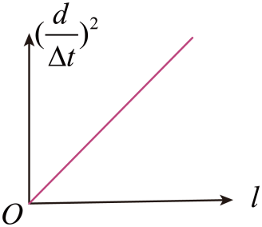
【答案】(1)$$\frac{d}{Δt}$$
(2) $$m_{1}gl$$ $$\frac{1}{2}(m_{1}+m_{2}){(\frac{d}{Δt})}^{2}$$
(3)$$\frac{2m_{1}g}{m_{1}+m_{2}}$$
【难度】0.65
【知识点】验证机械能守恒定律
【详解】（1）小车通过光电门时的速度为
$$v=\frac{d}{Δt}$$
（2）[1]从释放到小车经过光电门，这一过程中，系统重力势能减少量为
$$ΔE_{\text{p}}=m_{1}gl$$
[2]从释放到小车经过光电门，这一过程中，系统动能增加量为
$$ΔE_{\text{k}}=\frac{1}{2}(m_{1}+m_{2}){(\frac{d}{Δt})}^{2}$$
（3）改变l，做多组实验，做出如图以l为横坐标。以$${(\frac{d}{Δt})}^{2}$$为纵坐标的图像，若机械能守恒成立有
$$m_{1}gl=\frac{1}{2}(m_{1}+m_{2}){(\frac{d}{Δt})}^{2}$$
整理有
$${(\frac{d}{Δt})}^{2}=\frac{2m_{1}g}{m_{1}+m_{2}}⋅l$$
则图像斜率为
$$k=\frac{2m_{1}g}{m_{1}+m_{2}}$$
（2022·湖北）
2．某同学设计了一个用拉力传感器验证机械能守恒定律的实验。一根轻绳一端连接固定的拉力传感器，另一端连接小钢球，如图甲所示。拉起小钢球至某一位置由静止释放，使小钢球在竖直平面内摆动，记录钢球摆动过程中拉力传感器示数的最大值$$T_{max}$$和最小值$$T_{min}$$。改变小钢球的初始释放位置，重复上述过程。根据测量数据在直角坐标系中绘制的$$T_{max}−T_{min}$$图像是一条直线，如图乙所示。
（1）若小钢球摆动过程中机械能守恒。则图乙中直线斜率的理论值为_______。
（2）由图乙得:直线的斜率为______，小钢球的重力为_______N。（结果均保留2位有效数字）
（3）该实验系统误差的主要来源是______（单选，填正确答案标号）。
A．小钢球摆动角度偏大
B．小钢球初始释放位置不同
C．小钢球摆动过程中有空气阻力
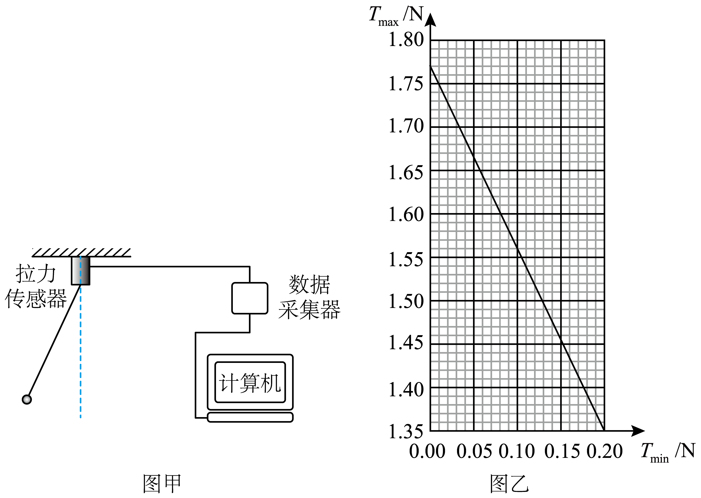
【答案】 $$−2$$ $$−2.1$$ 0.59 C
【难度】0.65
【知识点】验证机械能守恒定律
【详解】（1）[1]设初始位置时，细线与竖直方向夹角为θ，则细线拉力最小值为
$$T_{min}=mgcosθ$$
到最低点时细线拉力最大，则
$$mgl(1−cosθ)=\frac{1}{2}mv^{2}$$
$$T_{max}−mg=m\frac{v^{2}}{l}$$
联立可得
$$T_{max}=3mg−2T_{min}$$
即若小钢球摆动过程中机械能守恒。则图乙中直线斜率的理论值为$$−2$$；
（2）[2][3]由图乙得直线的斜率为
$$k=−\frac{1.77−1.35}{0.2}=−2.1$$
$$3mg=1.77$$
则小钢球的重力为
$$mg=0.59$$
（3）[4]该实验系统误差的主要来源是小钢球摆动过程中有空气阻力，使得机械能减小，故选C。
（2022·广东）
3．某实验小组为测量小球从某一高度释放，与某种橡胶材料碰撞导致的机械能损失，设计了如图（a）所示的装置，实验过程如下：
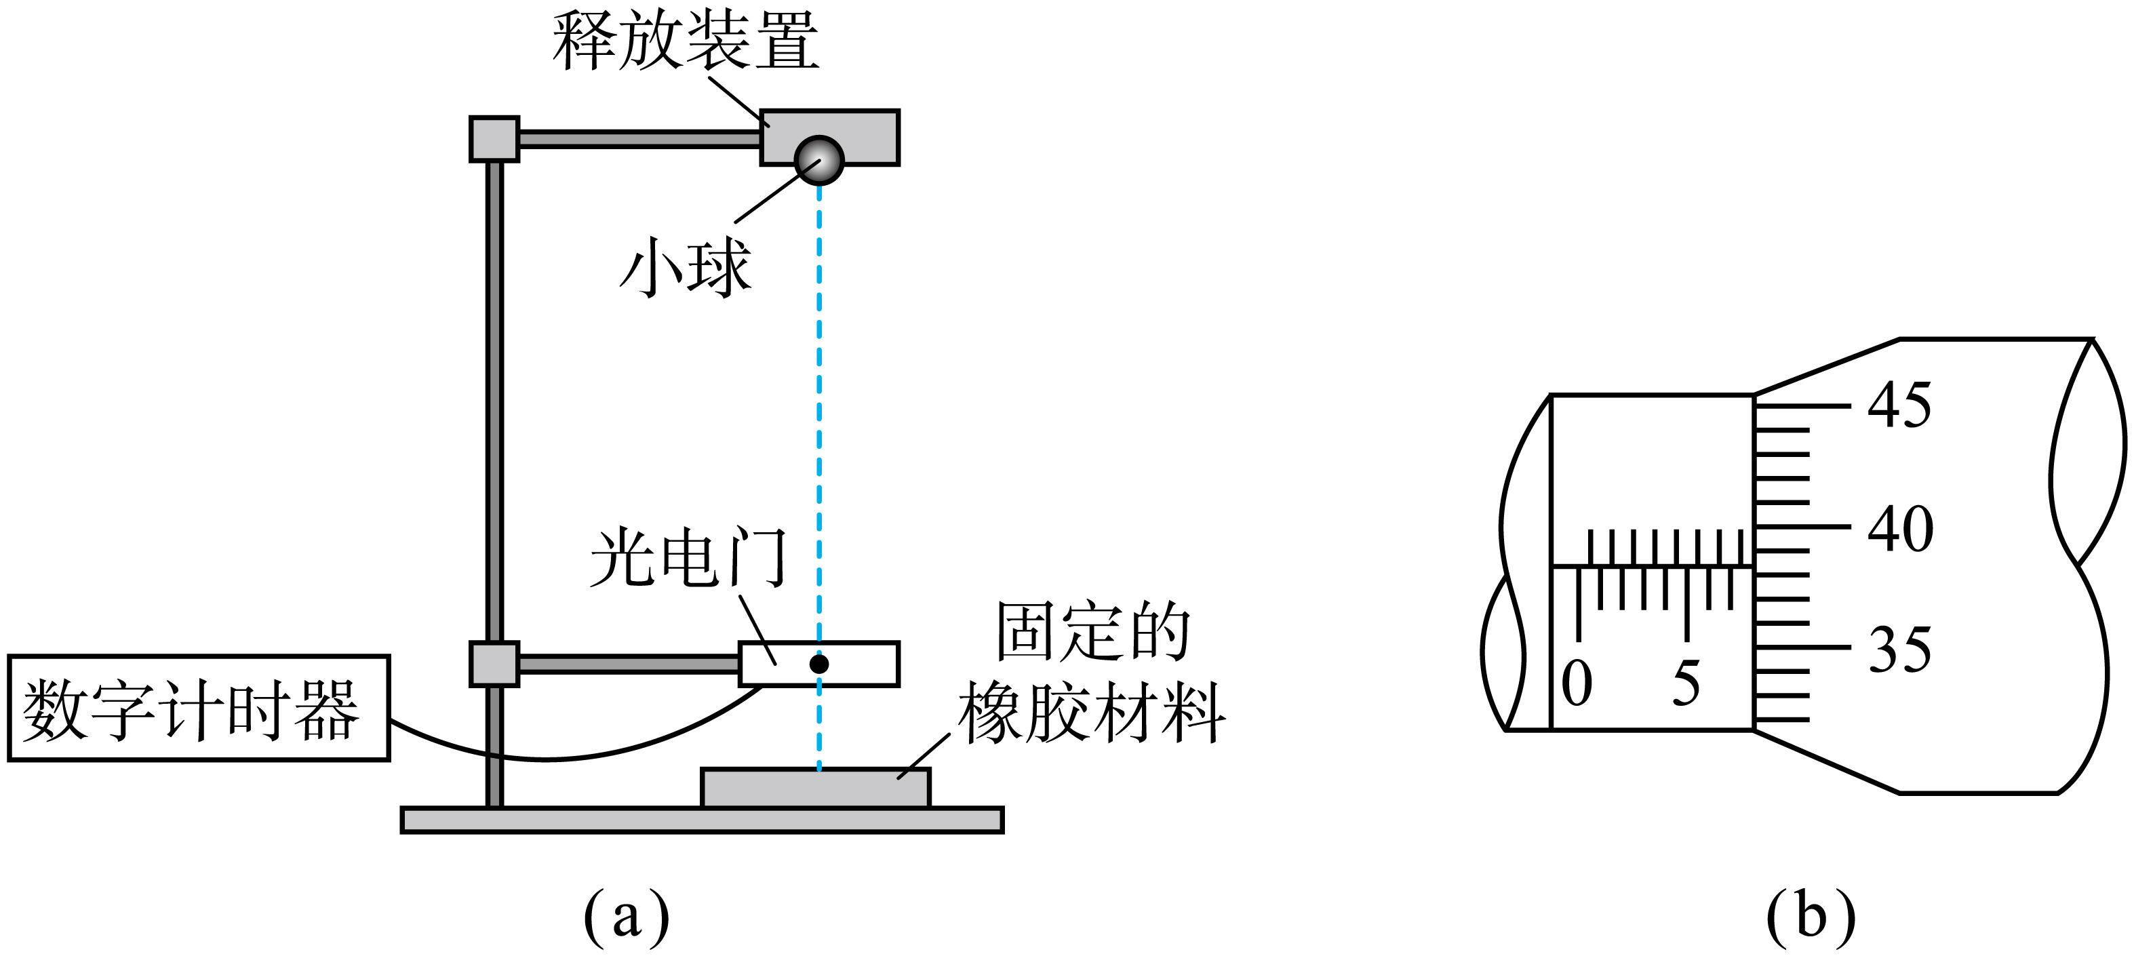
（1）让小球从某一高度由静止释放，与水平放置的橡胶材料碰撞后竖直反弹。调节光电门位置，使小球从光电门正上方释放后，在下落和反弹过程中均可通过光电门。
（2）用螺旋测微器测量小球的直径，示数如图（b）所示，小球直径$$d=$$__________$$\text{mm}$$。
（3）测量时，应__________（选填“A”或“B”，其中A为“先释放小球，后接通数字计时器”，B为“先接通数字计时器，后释放小球”）。记录小球第一次和第二次通过光电门的遮光时间$$t_{1}$$和$$t_{2}$$。
（4）计算小球通过光电门的速度，已知小球的质量为m，可得小球与橡胶材料碰撞导致的机械能损失$$ΔE=$$__________（用字母m、d、$$t_{1}$$和$$t_{2}$$表示）。
（5）若适当调高光电门的高度，将会__________（选填“增大”或“减小”）因空气阻力引起的测量误差。
【答案】 7.884##7.882##7.883##7.885##7.886 B $$\frac{1}{2}m{(\frac{d}{t_{1}})}^{2}−\frac{1}{2}m{(\frac{d}{t_{2}})}^{2}$$ 增大
【难度】0.65
【知识点】验证机械能守恒定律
【详解】（2）[1]依题意，小球的直径为
$$d=7.5\text{mm}+38.4×0.01\text{mm}=7.884\text{mm}$$
（3）[2]在测量时，因小球下落时间很短，如果先释放小球，有可能会出现时间记录不完整，所以应先接通数字计时器，再释放小球，故选B。
（4）[3]依题意，小球向下、向上先后通过光电门时的速度分别为v₁、v₂，则有
$$v_{1}=\frac{d}{t_{1}}$$
$$v_{2}=\frac{d}{t_{2}}$$
则小球与硅胶材料碰撞过程中机械能的损失量为
$$ΔE=\frac{1}{2}mv_{1}^{2}−\frac{1}{2}mv_{2}^{2}=\frac{1}{2}m{(\frac{d}{t_{1}})}^{2}−\frac{1}{2}m{(\frac{d}{t_{2}})}^{2}$$
（5）[4]若调高光电门的高度，较调整之前小球会经历较大的空中距离，所以将会增大因空气阻力引起的测量误差。
（2022·河北）
4．某实验小组利用铁架台、弹簧、钩码、打点计时器、刻度尺等器材验证系统机械能守恒定律，实验装置如图1所示。弹簧的劲度系数为k，原长为L₀，钩码的质量为m。已知弹簧的弹性势能表达式为$$E=\frac{1}{2}kx^{2}$$，其中k为弹簧的劲度系数，x为弹簧的形变量，当地的重力加速度大小为g。
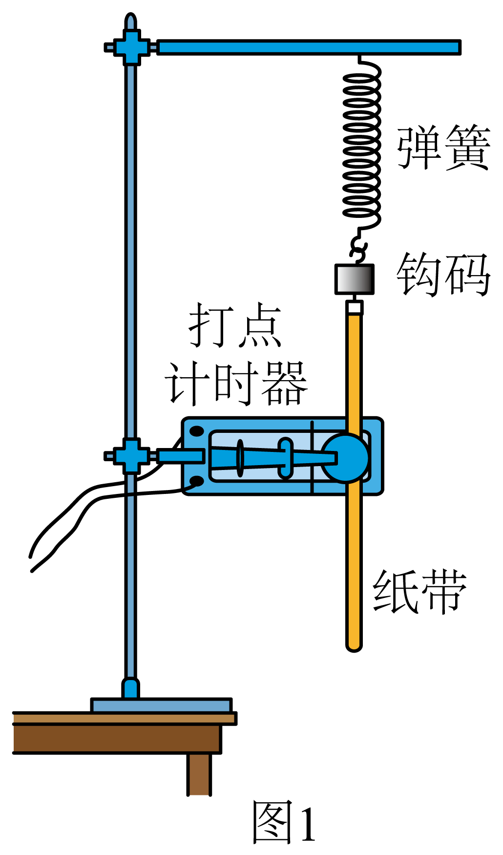
（1）在弹性限度内将钩码缓慢下拉至某一位置，测得此时弹簧的长度为L。接通打点计时器电源。从静止释放钩码，弹簧收缩，得到了一条点迹清晰的纸带。钩码加速上升阶段的部分纸带如图2所示，纸带上相邻两点之间的时间间隔均为T（在误差允许范围内，认为释放钩码的同时打出A点）。从打出A点到打出F点时间内，弹簧的弹性势能减少量为______，钩码的动能增加量为______，钩码的重力势能增加量为______。
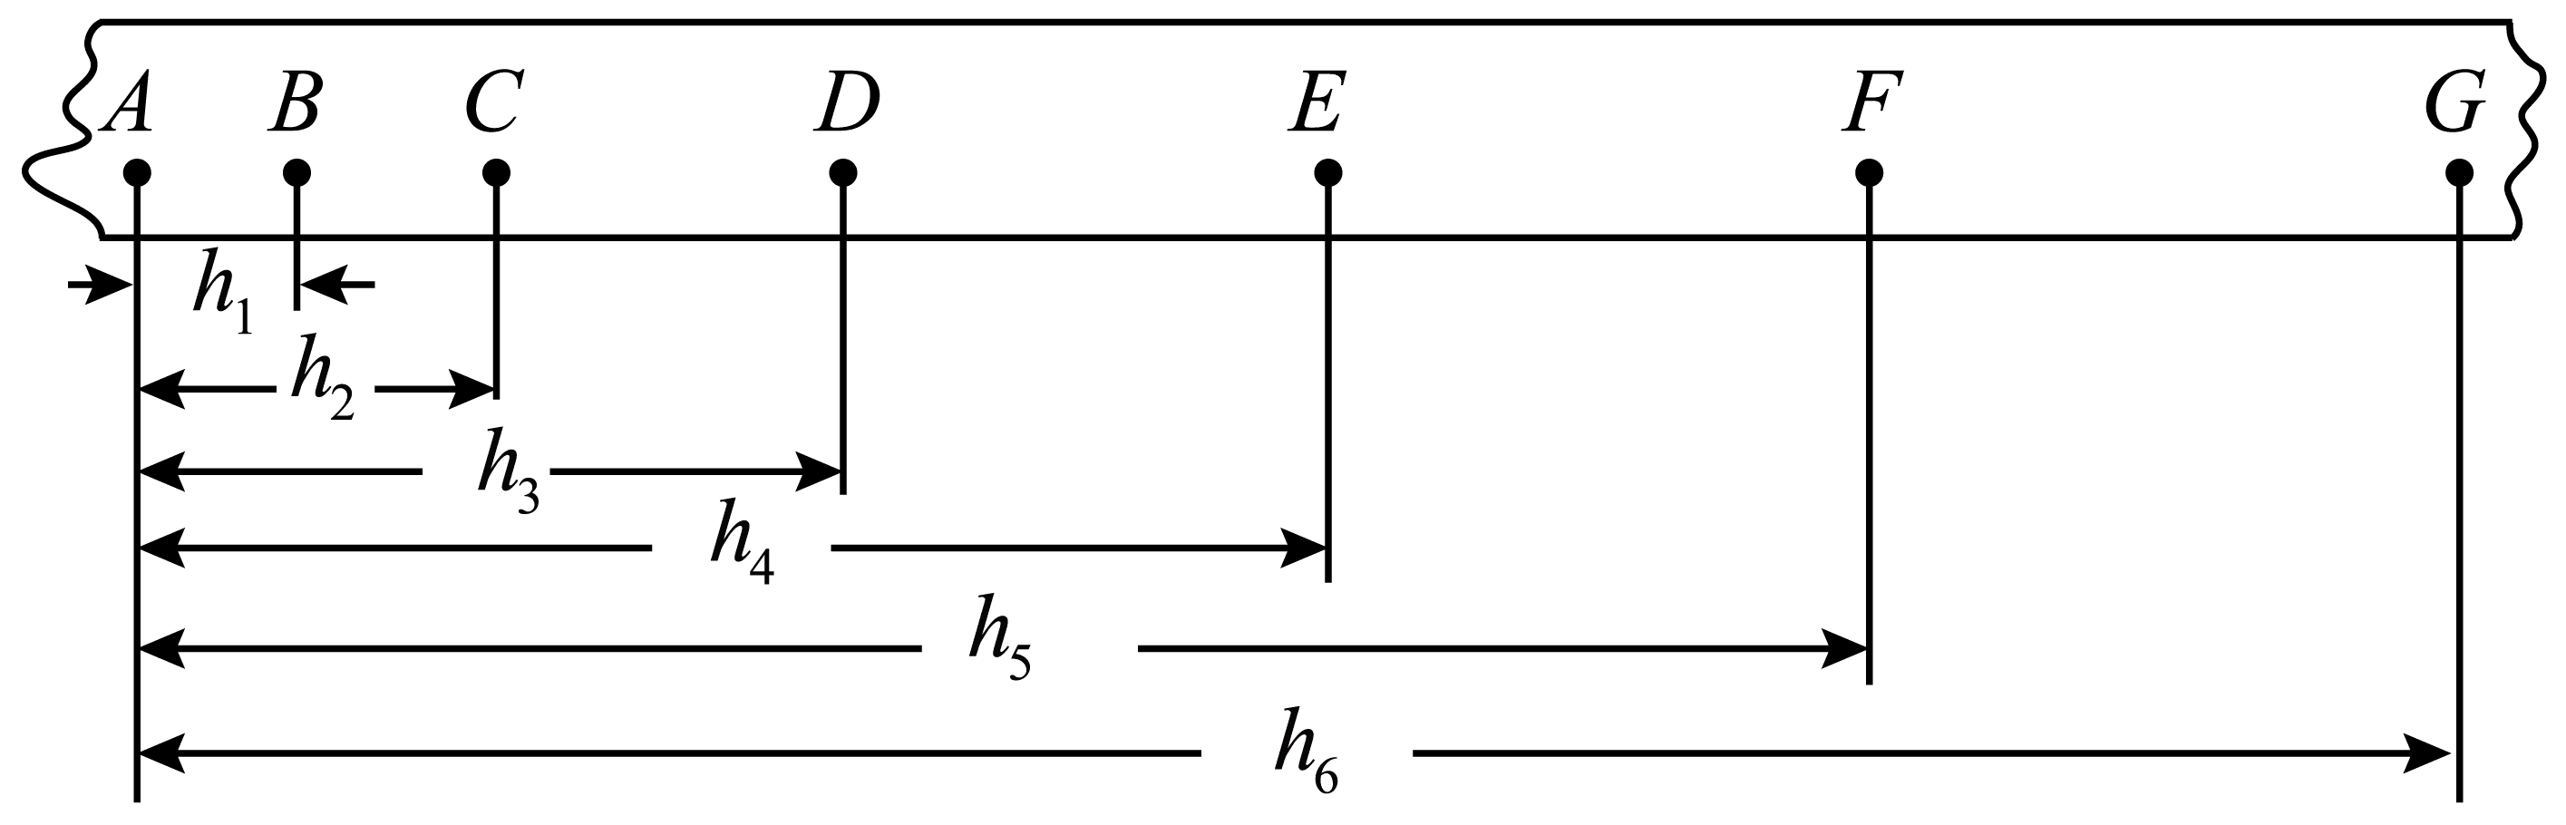
（2）利用计算机软件对实验数据进行处理，得到弹簧弹性势能减少量、钩码的机械能增加量分别与钩码上升高度h的关系，如图3所示。由图3可知，随着h增加，两条曲线在纵向的间隔逐渐变大，主要原因是______。
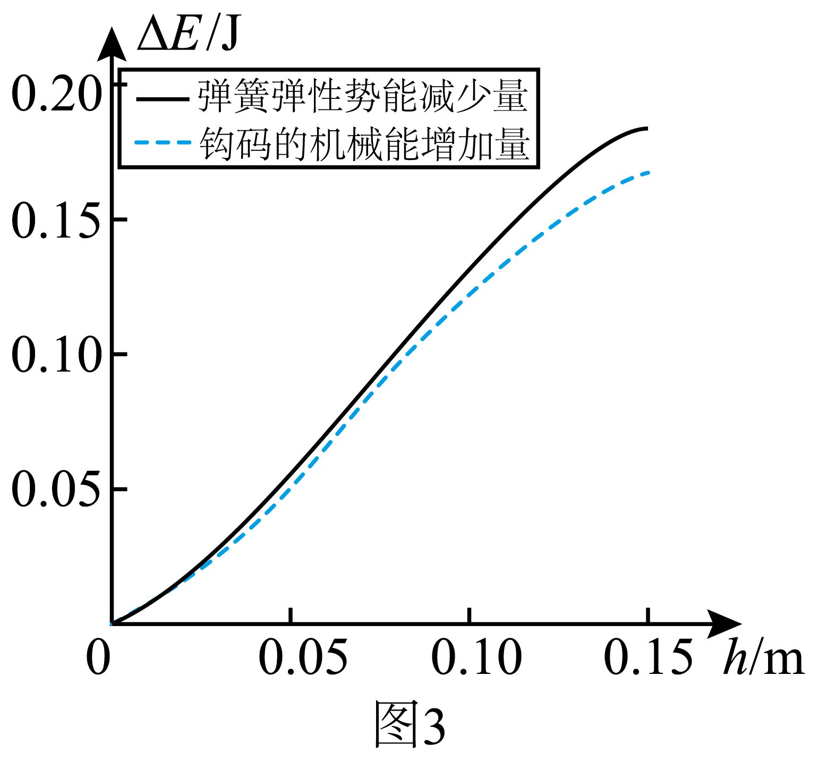
【答案】 $$k(L−L_{0})h_{5}−\frac{1}{2}kh_{5}^{2}$$ $$\frac{m{\left(h_{6}−h_{4}\right)}^{2}}{8T^{2}}$$ mgh₅ 见解析
【难度】0.65
【知识点】验证机械能守恒定律、力学创新实验
【详解】（1）[1]从打出A点到打出F点时间内，弹簧的弹性势能减少量为
$$ΔE_{\text{p}弹}\text{=}\frac{1}{2}k{(L−L_{0})}^{2}−\frac{1}{2}k{(L−L_{0}−h_{5})}^{2}$$
整理有
$$ΔE_{\text{p}弹}=k(L−L_{0})h_{5}−\frac{1}{2}kh_{5}^{2}$$
[2]打F点时钩码的速度为
$$v_{F}=\frac{h_{6}−h_{4}}{2T}$$
由于在误差允许的范围内，认为释放钩码的同时打出A点，则钩码动能的增加量为
$$\text{Δ}E_{\text{k}}=\frac{1}{2}mv_{F}^{2}−0=\frac{m{\left(h_{6}−h_{4}\right)}^{2}}{8T^{2}}$$
[3]钩码的重力势能增加量为
ΔE_{p重} = mgh₅
（2）[4]钩码机械能的增加量，即钩码动能和重力势能增加量的总和，若无阻力做功则弹簧弹性势能的减少量等于钩码机械能的增加量。现在随着h增加，两条曲线在纵向的间隔逐渐变大，而两条曲线在纵向的间隔即阻力做的功，则产生这个问题的主要原因是纸带与限位孔的摩擦力做功变多导致两曲线间隔变大。

（一）常规实验原理与操作
1.实验目的： 验证机械能守恒定律。
2.实验原理
（1）在只有重力做功的自由落体运动中，物体的重力势能和动能互相转化，但总的机械能保持不变。若物体某时刻瞬时速度为v，下落高度为h，则重力势能的减少量为mgh，动能的增加量为mv²，看它们在实验误差允许的范围内是否相等，若相等则验证了机械能守恒定律。
（2）速度的测量：做匀变速直线运动的物体某段位移中间时刻的瞬时速度等于这段位移的平均速度。
计算打第n点速度的方法：测出第n点与相邻前后点间的距离x_{n}和x_{n＋1}，由公式v_{n}=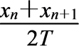计算，或测出第n－1点和第n＋1点与起始点的距离h_{n－1}和h_{n＋1}，由公式v_{n}=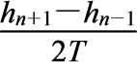算出，如图所示。
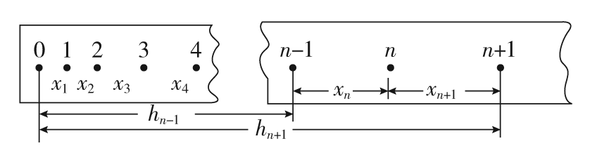
3.实验器材
铁架台（含铁夹），打点计时器，学生电源，纸带，复写纸，导线，毫米刻度尺，重物（带纸带夹）。
4.实验步骤
（1）安装置：如图所示，将检查、调整好的打点计时器竖直固定在铁架台上，接好电路。
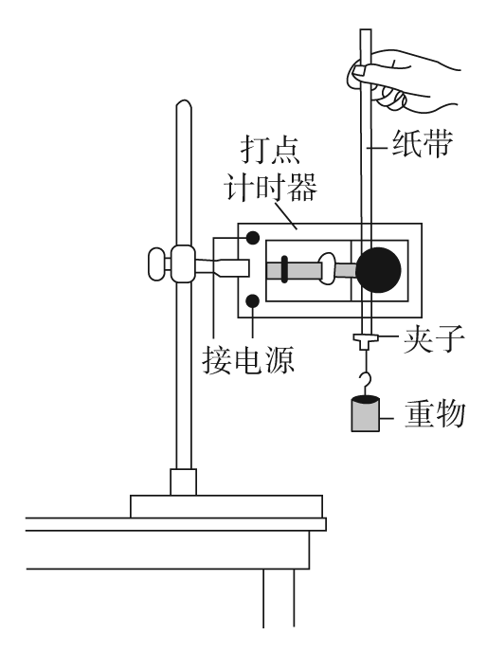
（2）打纸带：将纸带的一端用夹子固定在重物上，另一端穿过打点计时器的限位孔，用手提着纸带使重物静止在靠近打点计时器的地方。先接通电源，后松开纸带，让重物带着纸带自由下落。更换纸带重复做3～5次实验。
（3）选纸带：分两种情况说明
（1）用mv=mgh_{n}验证时，应选点迹清晰，且第1、2两点间距离接近2 mm的纸带。若第1、2两点间的距离大于2 mm，则可能是由于先释放纸带后接通电源造成的。这样，第1个点就不是运动的起始点了，这样的纸带不能选。
（2）用mv－mv=mgΔh验证时，处理纸带时不必从起始点开始计算重力势能的大小，这样，纸带上打出的起始点O后的第一个0.02 s内的位移是否接近2 mm，以及第一个点是否清晰也就无关紧要了，实验打出的任何一条纸带，只要后面的点迹清晰，都可以用来验证机械能守恒定律。
5.实验数据处理
（1）测量计算
在起始点标上0，在以后各计数点依次标上1、2、3…，用刻度尺测出对应下落高度h₁、h₂、h₃…。
利用公式v_{n}=计算出打点1、点2、点3…时重物的瞬时速度v₁、v₂、v₃…。
（2）验证守恒
方法一：利用起始点和第n点计算。计算gh_{n}和v，如果在实验误差允许的范围内，gh_{n}=v，则验证了机械能守恒定律。（此方法要求所选纸带必须点迹清晰且第1、2两点间距离接近2 mm）
方法二：任取两点计算。
①任取两点A、B测出h_{AB}，算出gh_{AB}。
②算出v－v的值。
③在实验误差允许的范围内，如果gh_{AB}=v－v，则验证了机械能守恒定律。
方法三：图像法。从纸带上选取多个点，测量从第一个点到其余各点的下落高度h，并计算各点速度的平方v²，然后以v²为纵轴，以h为横轴，根据实验数据绘出v²h图线。若在误差允许的范围内图像是一条过原点且斜率为g的直线，则验证了机械能守恒定律。
6.误差分析
（1）系统误差：本实验中因重物和纸带在下落过程中要克服各种阻力（空气阻力、打点计时器阻力）做功，故动能的增加量ΔE_{k}稍小于重力势能的减少量ΔE_{p}，即ΔE_{k}<ΔE_{p}。改进的办法是调整器材的安装，尽可能地减小阻力。
（2）偶然误差：本实验在长度测量时产生的误差。减小误差的办法是测下落距离时都从0点量起，一次将各打点对应的下落高度测量完，或者多次测量取平均值来减小误差。
7.注意事项
（1）打点计时器要稳定地固定在铁架台上，打点计时器平面与纸带限位孔调整到竖直方向，以减小摩擦阻力。
（2）重物要选用密度大、体积小的物体，这样可以减小空气阻力的影响，从而减小实验误差。
（3）实验中，需保持提纸带的手不动，且保证纸带竖直，待接通电源，打点计时器工作稳定后，再松开纸带。
（4）测量下落高度时，为了减小测量值h的相对误差，选取的各个计数点要离起始点远一些，纸带也不宜过长，有效长度可在60～80 cm之间。
（5）不需测出物体质量，只需验证v=gh_{n}或v－v=gh_{AB}即可。
（6）速度不能用v_{n}=gt_{n}或v_{n}=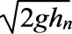计算，因为只要认为加速度为g，机械能当然守恒，即相当于用机械能守恒定律验证机械能守恒定律，所以速度应从纸带上直接测量计算。同样的道理，重物下落的高度h，也只能用刻度尺直接测量，而不能用h_{n}=gt或h_{n}=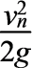计算得到。
8.实验改进与创新设计
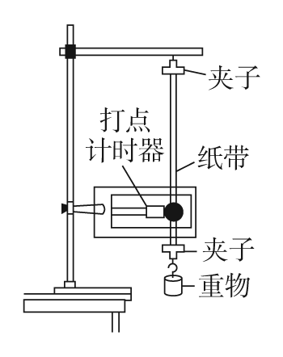
（1）物体下落过程中通过某一位置的速度可以用光电门及数字计时器测出来，利用这种装置验证机械能守恒定律，能消除纸带与限位孔的摩擦阻力带来的系统误差。
（2）整个实验装置可以放在真空的环境中操作，如用牛顿管和频闪照相进行验证，以消除由于空气阻力作用而带来的误差。
（3）为防止重物被释放时的初速度不为零，可将装置改成如图所示形式，剪断纸带最上端，让重物从静止开始下落。

【题型一】验证自由落体运动的物体机械能守恒
5．用如图1所示的实验装置验证机械能守恒定律$$.$$实验所用的电源为学生电源，输出电压有交流电和直流电两种$$.$$重锤从高处由静止开始下落，打点计时器在重锤拖着的纸带上打出一系列的点，对图中纸带上的点迹进行测量，即可验证机械能守恒定律．
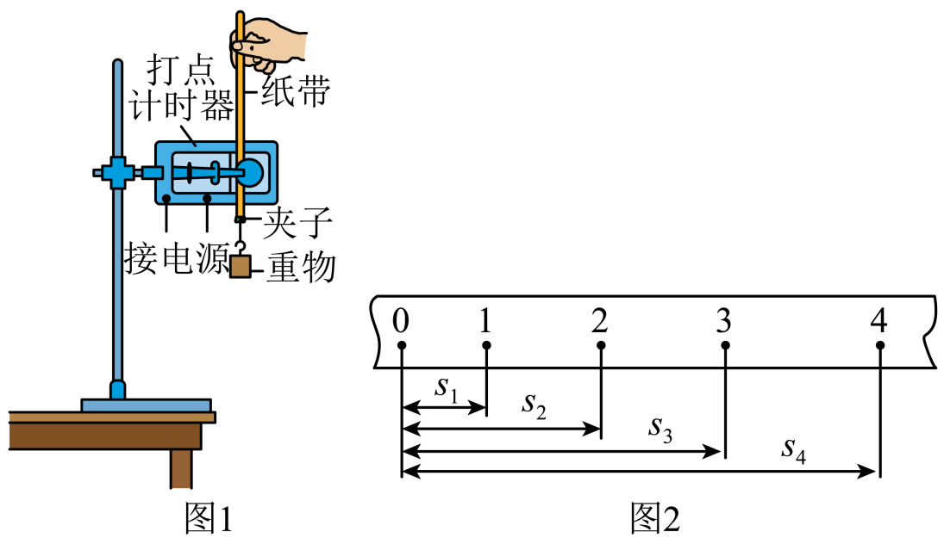$$(1)$$下列几个操作步骤中：
A.按照图示，安装好实验装置；
B.将打点计时器接到电源的“交流输出”上；
C.用天平测出重锤的质量；
D.先释放重锤，后接通电源，纸带随着重锤运动，打点计时器在纸带上打下一系列的点；
E.测量纸带上某些点间的距离；
F.根据测量的结果计算重锤下落过程中减少的重力势是否等于增加的动能．
没有必要的是______，操作错误的是______$$.($$填步骤前相应的字母$$)$$
$$(2)$$使用质量为m的重锤和打点计时器验证机械能守恒定律的实验中，在选定的纸带上依次取计数点如图2所示，纸带上所打的点记录了物体在不同时刻的位置，那么纸带的______端$$($$填“左”或“右”$$)$$与重物相连$$.$$设打点计时器的打点周期为T，且O为打下的第一个点$$.$$当打点计时器打点“3”时，物体的动能表达式为______，若以重物的运动起点O为参考点，当打第点“3”时物体的机械能表达式为______．
【答案】 C D 左 $$m\frac{{(s_{4}−s_{2})}^{2}}{8T^{2}}$$ $$m\frac{{(s_{4}−s_{2})}^{2}}{8T^{2}}−mgs_{3}$$
【难度】0.65
【知识点】验证机械能守恒定律
【详解】（1）验证机械能守恒定律验证的是：$$mgΔh=\frac{1}{2}mv_{2}^{2}−\frac{1}{2}mv_{1}^{2}$$，等号两边的质量可以约去，所以不需要质量，故C项没必要；在实验室应该先接通电源，再释放纸带，故选项D错误．
（2）因为是自由落体运动，下落的距离应该是越来越大，所以纸带最左端与重锤相连．根据推论中间时刻的瞬时速度等于该段时间内的平均速度可得打点“3”时的瞬时速度为：$$v_{3}=\frac{s_{4}−s_{2}}{2T}$$，重锤动能的表达式为：$$E_{K}=\frac{1}{2}mv_{3}^{2}=\frac{m{(s_{4}−s_{2})}^{2}}{8T^{2}}$$，以O为参考点，当打第点“3”时物体的重力势能为$$−mgs_{3}$$，因此物体的机械能为$$m\frac{{(s_{4}−s_{2})}^{2}}{8T^{2}}−mgs_{3}$$
【题型二】验证竖直平面内绳球模型摆动过程的机械能守恒
6．某同学用如图1所示的装置验证机械能守恒定律。一根细线系住钢球，悬挂在铁架台上，钢球静止于A点，光电门固定在A的正下方。在钢球底部竖直地粘住一片宽带为d的遮光条。将钢球拉至不同位置由静止释放，遮光条经过光电门的挡光时间t可由计时器测出，取$$v=\frac{d}{t}$$作为钢球经过A点时的速度．记录钢球每次下落的高度h和计时器示数t，计算并比较钢球在释放点和A点之间的势能变化大小$$ΔE_{\text{p}}$$与动能变化大小$$ΔE_{\text{k}}$$，就能验证机械能是否守恒。
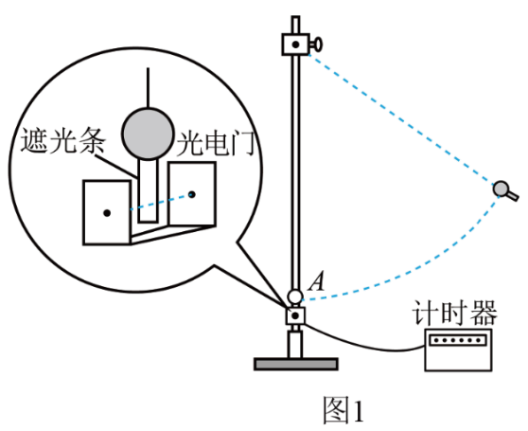
（1）用$$ΔE_{\text{p}}=mgh$$计算钢球重力势能变化的大小，式中钢球下落高度h应测量释放时的钢球球心到_______之间的竖直距离。
A．钢球在A点时的顶端 B．钢球在A点时的球心 C．钢球在A点时的底端
（2）用$$ΔE_{\text{k}}=\frac{1}{2}mv^{2}$$计算钢球动能变化的大小，用刻度尺测量遮光条宽度，示数如图2所示，其读数为________cm。某次测量中，计时器的示数为0.0100s，则钢球的速度为v＝_______m/s。
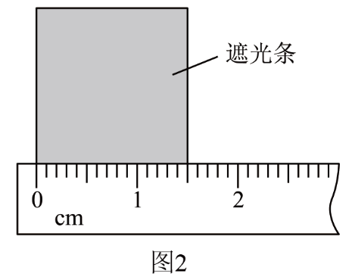
（3）如表为该同学的实验结果：
$$ΔE_{\text{p}}$$（×10^{﹣2}J） | 4.892 | 9.786 | 14.69 | 19.59 | 29.38
$$ΔE_{\text{k}}$$（×10^{﹣2}J） | 5.04 | 10.1 | 15.1 | 20.0 | 29.8
他发现表中的$$ΔE_{\text{p}}$$与$$ΔE_{\text{k}}$$之间存在差异，你认为这是____________________________造成的。应该如何修正_________________________________。
【答案】 B 1.50 1.50 所测量速度为遮光条的速度，比小球速度大 见解析
【难度】0.65
【知识点】验证机械能守恒定律
【详解】（1）[1]小球下落的高度h是初末位置球心之间的高度差。
故选B。
（2）[2]刻度尺读数的方法，需估读一位，所以读数为1.50cm；
[3]某次测量中，计时器的示数为0.0100s，则钢球的速度为
v$$=\frac{d}{t}=\frac{1.50×{10}^{−2}}{0.01}\text{m}/\text{s}=1.50\text{m}/\text{s}$$
（3）[4]在该实验中所求的速度是遮光条通过光电门的速度，而不是小球的速度，比小球的速度大。
[5]分别测出细线悬挂点到钢球的距离$$l$$和到光电门的距离$$L$$，然后计算出小球速度
$$v_{球}=\frac{l}{L}v$$

【题型三】验证两个连接的物体系统运动过程的机械能守恒
7．利用气垫导轨验证机械能守恒定律，实验装置如图所示，水平桌面上固定一倾斜的气垫导轨：导轨上A点处有一带长方形遮光片的滑块，其总质量为M，左端由跨过轻质光滑定滑轮的细绳与一质量为m的小球相连；遮光片两条长边与导轨垂直：导轨上B点有一光电门，可以测量遮光片经过光电门时的挡光时间t，用d表示A点到光电门B处的距离，b表示遮光片的宽度，将遮光片通过光电门的平均速度看作滑块通过B点时的瞬时速度，实验时滑块在A处由静止开始运动。
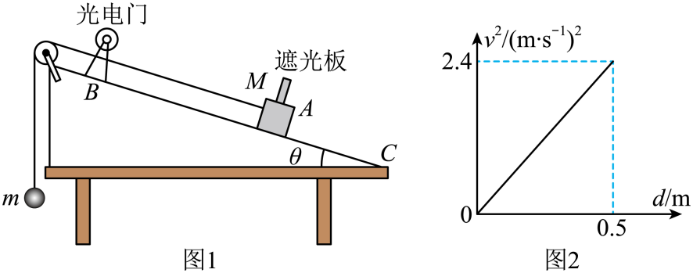
（1）某次实验测得倾角$$θ=30°$$，重力加速度用g表示，滑块从A处到达B处时m和M组成的系统动能增加量可表示为$$ΔE_{\text{k}}=$$___________，系统的重力势能减少量可表示为$$ΔE_{\text{p}}=$$___________，在误差允许的范围内，若$$ΔE_{\text{k}}=ΔE_{\text{p}}$$，则可认为系统的机械能守恒；
（2）某同学改变A、B间的距离，作出的$$v^{2}−d$$图像如图所示，并测得$$M=m$$，则重力加速度$$g=$$___________$${\text{m}}/{{\text{s}}^{\text{2}}}$$。（结果保留两位有效数字）
【答案】 $$\frac{(m+M)b^{2}}{2t^{2}}$$ $$\left(m−\frac{M}{2}\right)gd$$ 9.6
【难度】0.65
【知识点】验证机械能守恒定律
【详解】（1）[1]滑块通过光电门B速度为
$$v_{B}=\frac{b}{t}$$
滑块从A处到B处时，m和M组成的系统动能增加量为
$$ΔE_{\text{k}}=\frac{1}{2}(m+M){\left(\frac{b}{t}\right)}^{2}=\frac{(m+M)b^{2}}{2t^{2}}$$
[2]系统重力势能的减少量为
$$ΔE_{\text{p}}=mgd−Mgdsin30°=\left(m−\frac{M}{2}\right)gd$$
（2）[3]根据系统机械能守恒有
$$\frac{1}{2}(M+m)v^{2}=\left(m−\frac{M}{2}\right)gd$$
整理则有
$$v^{2}=\frac{2m−M}{M+m}gd$$
则$$v^{2}−d$$图像的斜率
$$k=\frac{2m−M}{M+m}g$$
由图像可知
$$k=\frac{2.4}{0.5}$$
代入数据即可得
$$g=9.6{\text{m/s}}^{2}$$
【题型四】探究机械能不守恒时的功能关系
8．某实验小组利用铁架台、弹簧、钩码、打点计时器、刻度尺等器材验证系统机械能守恒定律，实验装置如图1所示。弹簧的劲度系数为k，原长为L₀，钩码的质量为m。已知弹簧的弹性势能表达式为$$E=\frac{1}{2}kx^{2}$$，其中k为弹簧的劲度系数，x为弹簧的形变量，当地的重力加速度大小为g。

（1）在弹性限度内将钩码缓慢下拉至某一位置，测得此时弹簧的长度为L。接通打点计时器电源。从静止释放钩码，弹簧收缩，得到了一条点迹清晰的纸带。钩码加速上升阶段的部分纸带如图2所示，纸带上相邻两点之间的时间间隔均为T（在误差允许范围内，认为释放钩码的同时打出A点）。从打出A点到打出F点时间内，弹簧的弹性势能减少量为______，钩码的动能增加量为______，钩码的重力势能增加量为______。

（2）利用计算机软件对实验数据进行处理，得到弹簧弹性势能减少量、钩码的机械能增加量分别与钩码上升高度h的关系，如图3所示。由图3可知，随着h增加，两条曲线在纵向的间隔逐渐变大，主要原因是______。

【答案】 $$k(L−L_{0})h_{5}−\frac{1}{2}kh_{5}^{2}$$ $$\frac{m{\left(h_{6}−h_{4}\right)}^{2}}{8T^{2}}$$ mgh₅ 见解析
【难度】0.65
【知识点】验证机械能守恒定律、力学创新实验
【详解】（1）[1]从打出A点到打出F点时间内，弹簧的弹性势能减少量为
$$ΔE_{\text{p}弹}\text{=}\frac{1}{2}k{(L−L_{0})}^{2}−\frac{1}{2}k{(L−L_{0}−h_{5})}^{2}$$
整理有
$$ΔE_{\text{p}弹}=k(L−L_{0})h_{5}−\frac{1}{2}kh_{5}^{2}$$
[2]打F点时钩码的速度为
$$v_{F}=\frac{h_{6}−h_{4}}{2T}$$
由于在误差允许的范围内，认为释放钩码的同时打出A点，则钩码动能的增加量为
$$\text{Δ}E_{\text{k}}=\frac{1}{2}mv_{F}^{2}−0=\frac{m{\left(h_{6}−h_{4}\right)}^{2}}{8T^{2}}$$
[3]钩码的重力势能增加量为
ΔE_{p重} = mgh₅
（2）[4]钩码机械能的增加量，即钩码动能和重力势能增加量的总和，若无阻力做功则弹簧弹性势能的减少量等于钩码机械能的增加量。现在随着h增加，两条曲线在纵向的间隔逐渐变大，而两条曲线在纵向的间隔即阻力做的功，则产生这个问题的主要原因是纸带与限位孔的摩擦力做功变多导致两曲线间隔变大。

9．在“验证机械能守恒定律”实验中，小王用如图1所示的装置，让重物从静止开始下落，打出一条清晰的纸带，其中的一部分如图2所示。O点是打下的第一个点，A、B、C和D为另外4个连续打下的点。
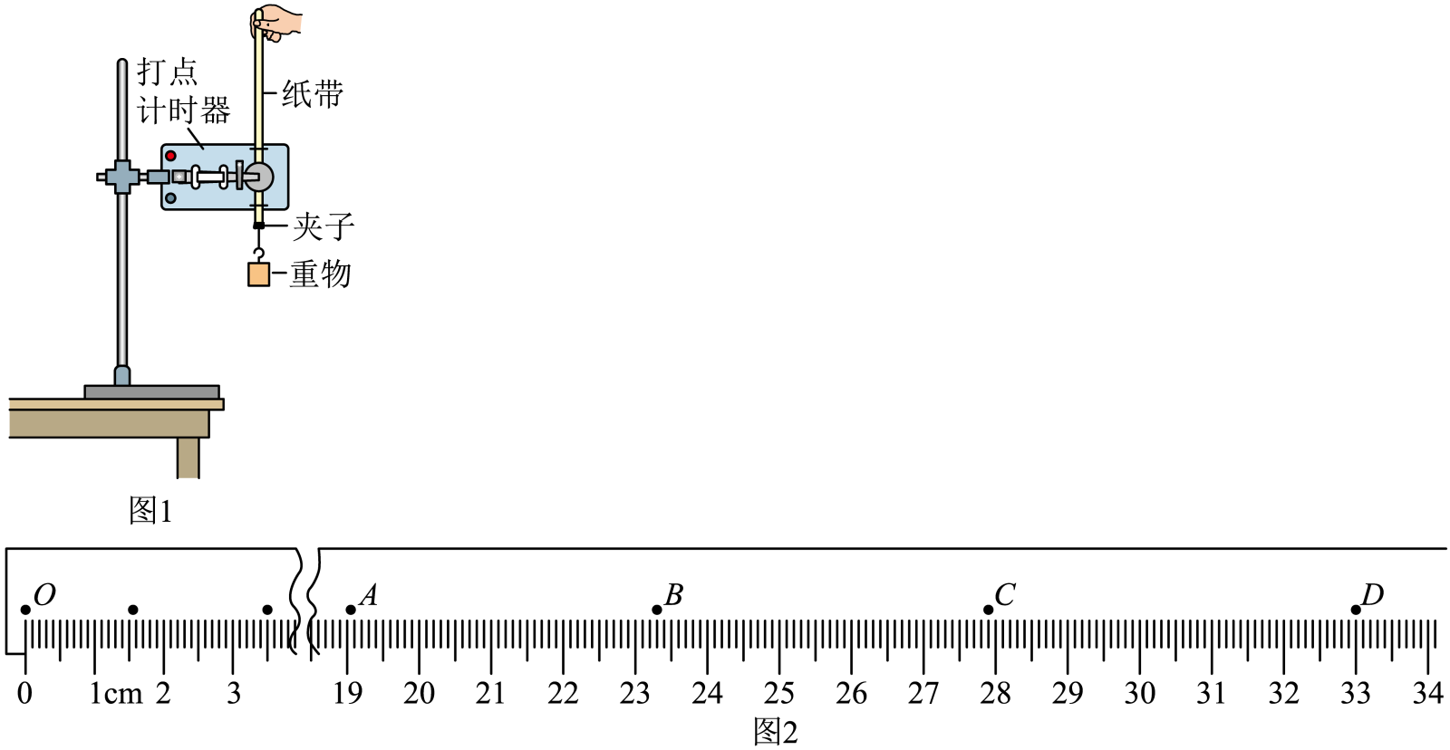
①为了减小实验误差，对体积和形状相同的重物，实验时选择密度大的理由是___________。
②已知交流电频率为$$\text{50Hz}$$，重物质量为$$\text{200g}$$，当地重力加速度$$g=9.{\text{80m/s}}^{2}$$，则从O点到C点，重物的重力势能变化量的绝对值$$|ΔE_{p}|=$$___________J、C点的动能$$E_{kC}=$$___________J（计算结果均保留3位有效数字）。比较$$E_{kC}$$与$$|ΔE_{p}|$$的大小，出现这一结果的原因可能是___________。
A.工作电压偏高 B.存在空气阻力和摩擦力 C.接通电源前释放了纸带
【答案】 阻力与重力之比更小（或其它合理解释） 0.547 0.588 C
【难度】0.65
【知识点】验证机械能守恒定律
【详解】①[1]在验证机械能守恒实验时阻力越小越好，因此密度大的阻力与重力之比更小
②[2]由图中可知OC之间的距离为$$x_{OC}=27.90\text{cm}$$，因此重力势能的减少量为$$|ΔE_{p}|=mgx_{OC}=0.2×9.8×0.2790\text{J}=0.547\text{J}$$
[3]匀变速运动时间中点的速度等于这段时间的平均速度，因此$$v_{C}=\frac{x_{BD}}{2T}=\frac{0.330−0.233}{2×0.02}\text{m/s}=2.425\text{m/s}$$
因此动能的增加量为$$ΔE_{kC}=\frac{1}{2}mv_{c}^{2}=\frac{1}{2}×0.2×2.425×2.425\text{J}=0.588\text{J}$$
[4]工作电压偏高不会影响实验的误差，存在摩擦力会使重力势能的减少量大于动能的增加量，只有提前释放了纸带，纸带的初速度不为零，下落到同一位置的速度偏大才会导致动能的增加量大于重力势能的减少量。
10．某物理小组对轻弹簧的弹性势能进行探究，实验装置如图（a）所示：轻弹簧放置在光滑水平桌面上，弹簧左端固定，右端与一物块接触而不连接，纸带穿过打点计时器并与物块连接．向左推物块使弹簧压缩一段距离，由静止释放物块，通过测量和计算，可求得弹簧被压缩后的弹性势能．
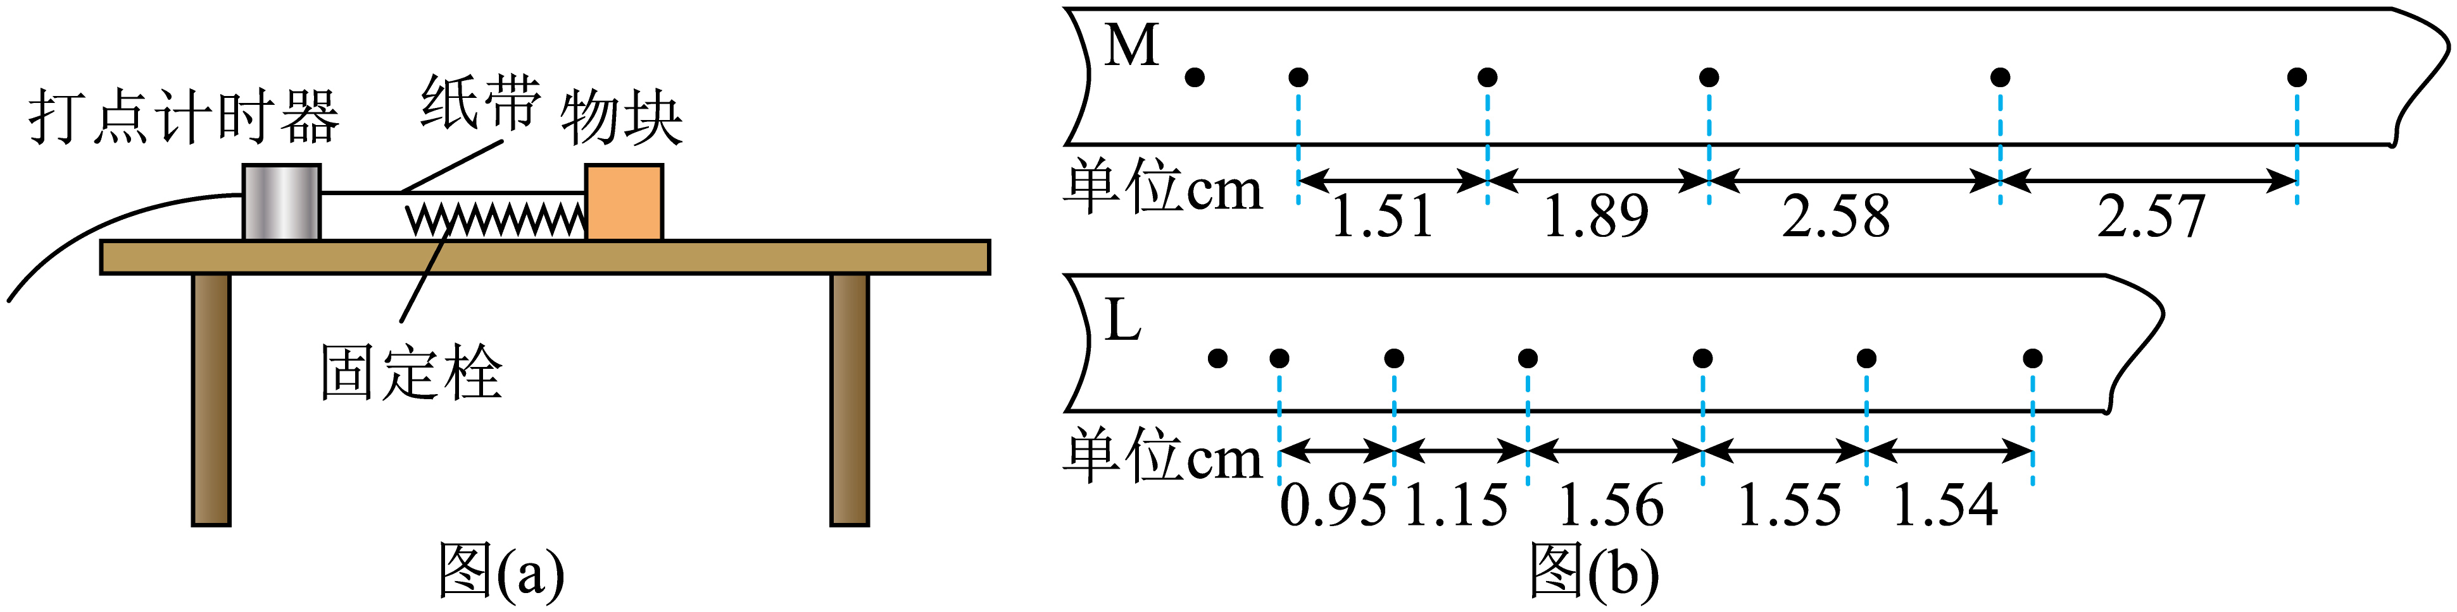
（1）实验中涉及到下列操作步骤：
①把纸带向左拉直
②松手释放物块
③接通打点计时器电源
④向左推物块使弹簧压缩，并测量弹簧压缩量
上述步骤正确的操作顺序是__（填入代表步骤的序号）．
（2）图（b）中M和L纸带是分别把弹簧压缩到不同位置后所得到的实际打点结果．打点计时器所用交流电的频率为50Hz．由M纸带所给的数据，可求出在该纸带对应的实验中物块脱离弹簧时的速度为__m/s．比较两纸带可知，__（填“M”或“L”）纸带对应的实验中弹簧被压缩后的弹性势能大．
【答案】 ④①③② 1.29 M
【难度】0.65
【知识点】弹性势能的变化和弹力做功的关系
【详解】（1）实验中应先向物块推到最左侧，测量压缩量，再把纸带向左拉直；先接通电源，稳定后再释放纸带；故步骤为④①③②；
（2）由M纸带可知，右侧应为与物块相连的位置；由图可知，两点间的距离先增大后减小；故2.58段时物体应脱离弹簧；则由平均速度可求得，其速度v=$$\frac{2.58}{0.02}$$=1.29m/s；
因弹簧的弹性势能转化为物体的动能，则可知离开时速度越大，则弹簧的弹性势能越大；由图可知，M中的速度要大于L中速度；故说明M纸带对应的弹性势能大；
11．为了消除空气阻力对实验结果的影响，某实验小组用如图甲所示实验装置做验证机械能守恒定律实验，牛顿管竖直固定在铁架台上，光电门固定在牛顿管的外侧，紧贴牛顿管外侧再固定刻度尺（图中未画出），启动抽气泵，将牛顿管内的空气抽出，已知橡胶球的质量为m，当地重力加速度为g。
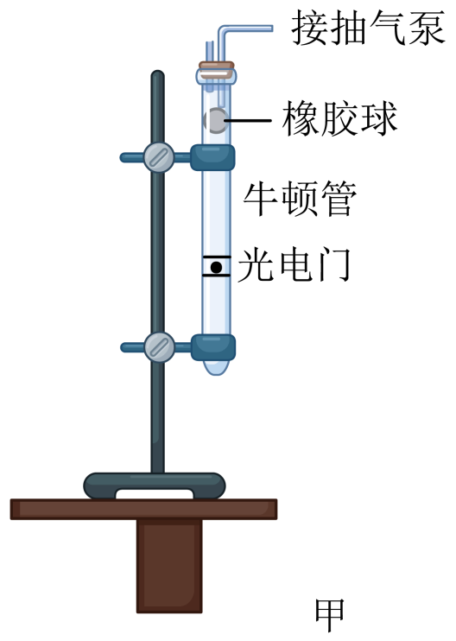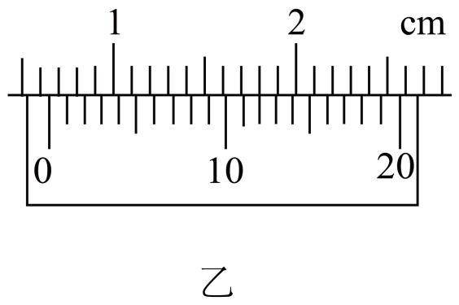
（1）先用游标卡尺测量橡胶球直径d，如图乙所示，则小球直径d = ______mm；
（2）从刻度尺上读取橡胶球球心和光电门中心对应的刻度值l₁、l₂。将小橡胶球由静止释放，记录橡胶球第一次通过光电门的挡光时间Δt₁；
（3）要验证橡胶球下落过程中机械能是否守恒，只需比较_____与______是否相等即可；（用上面测得数据符号表示）
（4）该小组要利用该装置进一步探究橡胶球与管底第一次碰撞前后球的机械能损失情况，他们记录了橡胶球第二次通过光电门的挡光时间Δt₂，则碰撞过程中橡胶球损失的机械能为________。
【答案】 6.60 $$\frac{d^{2}}{2Δt_{1}^{2}}$$ $$g(l_{2}−l_{1})$$ $$\frac{md^{2}}{2Δt_{1}^{2}}−\frac{md^{2}}{2Δt_{2}^{2}}$$
【难度】0.65
【知识点】验证机械能守恒定律、力学创新实验
【详解】（1）[1]根据游标卡尺的读数规则有
0.6cm + 12 × 0.05mm = 6.60mm
（3）[2][3]要验证橡胶球下落过程中机械能是否守恒，则只需满足
$$\frac{v^{2}}{2}=gh$$
根据上面测得数据符号表示
$$\frac{d^{2}}{2Δt_{1}^{2}}=g(l_{2}−l_{1})$$
（4）[4]第二次通过光电门时的速度为
$$v^{′}=\frac{d}{Δt_{2}}$$
则根据能量守恒有
$$ΔE_{\text{k}}=\frac{1}{2}mv^{2}−\frac{1}{2}m{v^{′}}^{2}=\frac{md^{2}}{2Δt_{1}^{2}}−\frac{md^{2}}{2Δt_{2}^{2}}$$
12．做验证机械能守恒的实验时，学生按照图甲组装好装置，把打点计时器接在频率为50Hz的交流电源上，反复做了很多次，最终仅选出4条点迹清晰的纸带。测量纸带起始两点距离时，学生用手机正对纸带与测量的刻度尺拍照，把照片放大到正常尺寸的10倍，测出了精度更高的数据，分别是：① 1.50mm，②2.00mm，③1.92mm，④2.49mm，为了选出最理想的一条纸带，学生查询得到当地重力加速度g = 9.80m/s²，通过推算，他们选择了编号为__________的纸带进行研究。
在选出的纸带上，0是打下的第一个点，在后面选取了3个连续的点，标上n-1、n、n+1，测得它们与0点的距离如图乙所示。则从打下“0”点到打下第“n”点的过程中质量m=1kg的重锤动能的增加量$$ΔE_{\text{k}}$$=_______J，重锤势能的减少量$$ΔE_{\text{P}}$$=_______J，重锤下落的实际加速度a = _________m/s²，$$a≠$$g的原因是_______________。（结果保留3位有效数字）
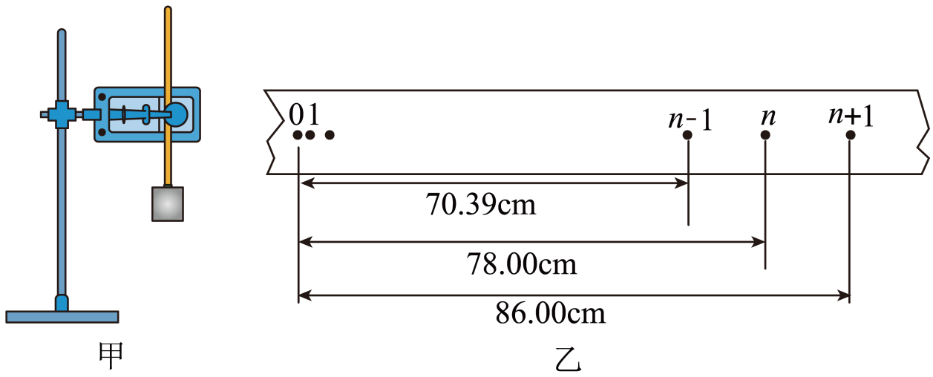
【答案】 ③ 7.61 7.64 9.75 存在（如：空气）阻力
【难度】0.65
【知识点】验证机械能守恒定律
【详解】[1]做验证机械能守恒的实验时，让重物做自由落体运动，则起始两点距离为
$$x=\frac{1}{2}gt^{2}=0.00196\text{m}=1.96\text{mm}$$
故选③；
[2]打下第“n”点时，物体的速度为
$$v_{n}=\frac{x_{n+1}−x_{n−1}}{2T}=3.90\text{m/s}$$
从打下“0”点到打下第“n”点的过程中质量m=1kg的重锤动能的增加量
$$ΔE_{\text{k}}=\frac{1}{2}mv_{n}^{2}−0=7.61\text{J}$$
[3]重锤势能的减少量
$$ΔE_{\text{P}}=mgx_{n}=7.64\text{J}$$
[4]由逐差法可得重锤下落的实际加速度
$$a=\frac{(x_{n+1}−x_{n})−(x_{n}−x_{n−1})}{T^{2}}=9.75{\text{m/s}}^{\text{2}}$$
[5]物体下落过程受到空气阻力、纸带与打点计时器之间的阻力。
13．图甲是验证机械能守恒定律的装置，气垫导轨上A处安装有一光电门，B处放置一滑块，滑块中央位置上固定一遮光条，气垫导轨的右端用若干块厚度相同的小木板垫起，重力加速度为g
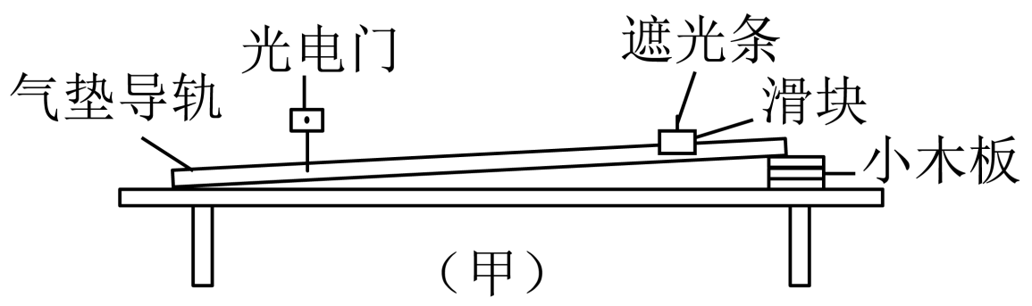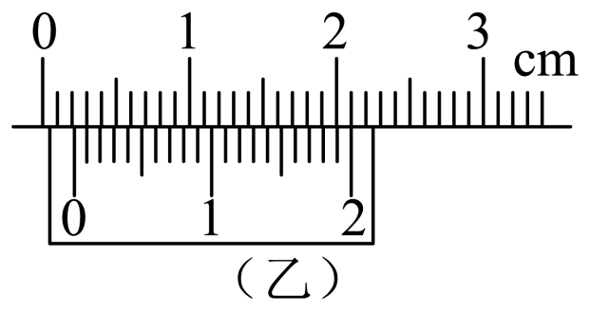
（1）用游标卡尺测得遮光条的宽度如图乙，则遮光条的宽度$$d$$为________$$\text{mm}$$；
（2）某次实验，滑块由静止释放，下落高度为$$h$$时遮光条经过光电门，光电门测得时间$$t$$，若要验证滑块在下滑过程中机械能守恒，即需要验证等式________成立（用题中所给物理量的符号表示）；
（3）实验中，控制滑块由静止释放运动到光电门距离$$L_{1}$$不变，测量气垫导轨的总长度$$L_{0}$$、每块小木板的厚度$$D$$和距离$$L_{1}$$，记录所垫小木板的个数$$n$$及光电门对应测量的时间$$t$$，并计算出$$\frac{1}{t^{2}}$$，数据如下表所示。请根据数据在图丙中描点作图； ________
实验次数 | 1 | 2 | 3 | 4 | 5
小木板块数$$n$$ | 1 | 2 | 3 | 4 | 5
$$\frac{1}{t^{2}}\left(s^{−2}\right)$$ | $$2.02×{10}^{4}$$ | $$4.03×{10}^{4}$$ | $$6.04×{10}^{4}$$ | $$8.04×{10}^{4}$$ | $$10.06×{10}^{4}$$
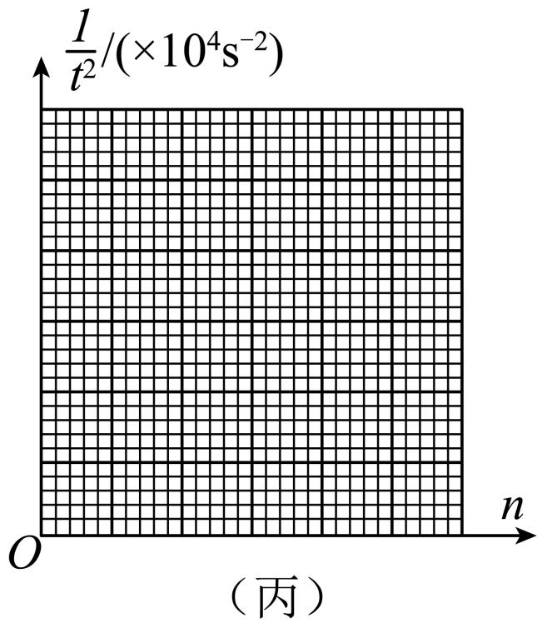
（4）根据实验中得到的$$\frac{1}{t^{2}}−n$$图像，判断滑块下滑过程中机械能守恒的依据是________；
（5）某小组在实验中，控制所垫小木板的个数$$n$$不变，改变滑块到光电门的距离$$L$$，测量滑块左端到光电门中心的距离$$L$$及遮光条经过光电门的时间$$t$$，经过计算发现滑块每次减小的势能均总比增加的动能略小点，该小组认为是气垫导轨倾斜的角度偏大造成滑块下滑过程中机械能不守恒的。你认为他们的分析是否正确？________，理由是________。
【答案】 2.05 $$gh=\frac{d^{2}}{2t^{2}}$$ 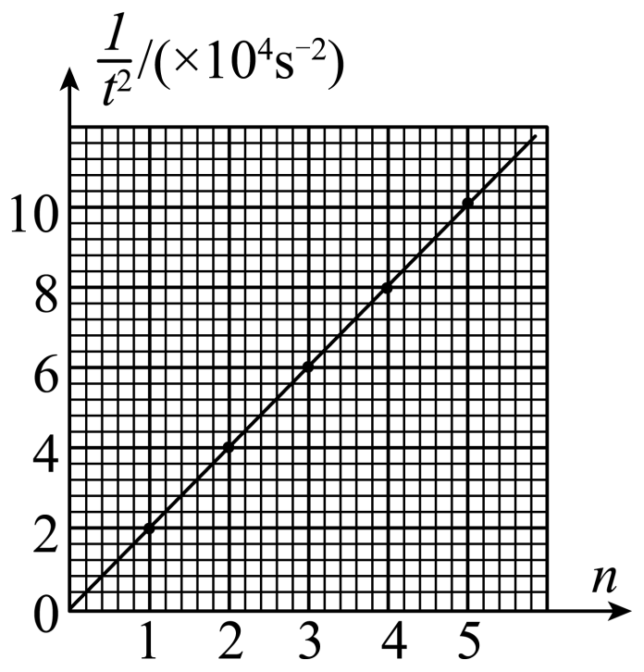 图线是一条过原点的直线，且图线的斜率$$k=\frac{2gL_{1}D}{L_{0}d^{2}}$$ 错误 实验中应该测量遮光条中心到光电门中心的距离，而不是滑块左端到光电门中心的距离；实验时测量滑块下滑的距离偏小了，故出现滑块每次减小的势能均总比增加的动能略小的现象。
【难度】0.4
【知识点】验证机械能守恒定律
【详解】(1)[1]由图示游标卡尺可知，主尺读数为2mm，游标尺读数为
$$1×0.05\text{mm}=0.0\text{5mm}$$
则游标卡尺读数为
$$2\text{mm}+0.0\text{5mm}=2.0\text{5mm}$$ (2)[2]由于遮光条通过光电门的时间极短，因此可以利用平均速度来代替其瞬时速度，因此滑块经过光电门时的瞬时速度为
$$v=\frac{d}{t}$$
实验要验证机械能守恒定律，故
$$mgh=\frac{\text{1}}{\text{2}}mv^{\text{2}}$$
联立得
$$gh=\frac{d^{2}}{2t^{2}}$$
(3)[3]根据数据在图丙中描点作图
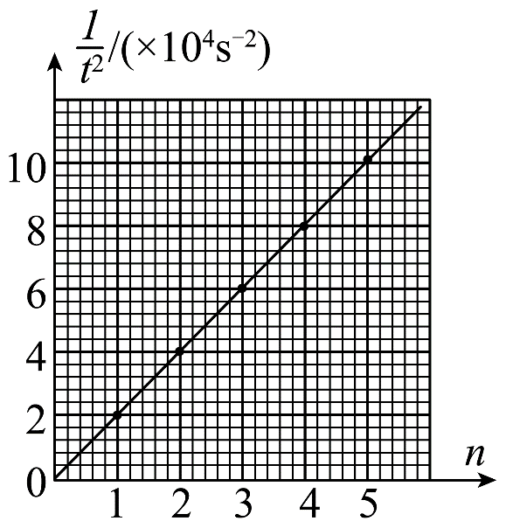
(4)[4]由
$$gh=\frac{d^{2}}{2t^{2}}$$
即
$$\frac{1}{t^{2}}=\frac{2g}{d^{2}}h$$
由几何关系可得
$$h=\frac{nDL_{1}}{L_{0}}$$
可知，即$$\frac{1}{t^{2}}$$与n成正比关系，$$\frac{1}{t^{2}}−n$$图像为过原点的倾斜直线，且图线的斜率
$$k=\frac{2gL_{1}D}{L_{0}d^{2}}$$
(5)[5][6]实验中应该测量遮光条中心到光电门中心的距离，而不是滑块左端到光电门中心的距离；实验时测量滑块下滑的距离偏小了，故出现滑块每次减小的势能均总比增加的动能略小的现象。他们的分析不正确。
14．小明同学利用如图甲所示的实验装置验证机械能守恒定律，其中红外线发射器、接收器可记录小球的挡光时间．小明同学进行了如下操作：
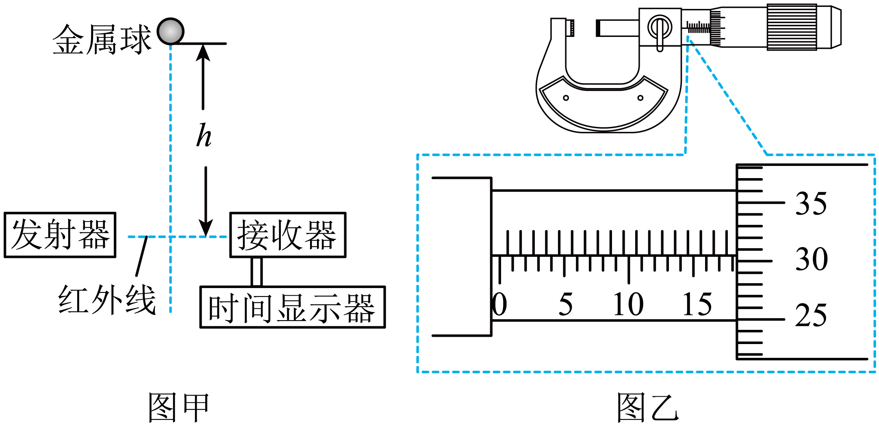 (1)用螺旋测微器测小球的直径如图乙所示，则小球的直径为____mm；
(2)该小球质量为m、直径为d．现使小球从红外线的正上方的高度h处自由下落，记录小球挡光时间t，已知重力加速度为g，则小球下落过程中动能增加量的表达式为____；重力势能减少量的表达式为________（用所给字母表示）．
(3)改变小球下落高度h，多次重复实验，发现小球动能的增加量总是小于重力势能的减少量，你认为可能的原因是 ____（至少写出一条）．
【答案】 18.305 (18.305～18.306均可) $$\frac{1}{2}$$m（$$\frac{d}{t}$$）² mgh 阻力做负功
【难度】0.65
【知识点】验证机械能守恒定律
【详解】（1）螺旋测微器的固定刻度为$$18.0mm$$，可动刻度为$$30.5×0.01mm=0.305mm$$，
所以最终读数为$$18.0mm+0.305mm=18.305mm$$；
（2）已知经过光电门的时间内位移为小球的直径，则可以由平均速度表示经过光电门时的速度；所以$$v=\frac{d}{t}$$，则小球下落过程中动能增加量的表达式为$$ΔE_{k}=\frac{1}{2}m（\frac{d}{t}）^{2}$$；重力势能减少量的表达式为$$ΔE_{P}=mgh$$；
（3）根据能量守恒定律分析，重力势能的减少量$$ΔE_{p}$$往往大于动能的增加量$$ΔE_{k}$$的原因是阻力做负功，
点睛：对于基本测量仪器如游标卡尺、螺旋测微器等要了解其原理，要能正确使用这些基本仪器进行有关测量．本题为创新型实验，要注意通过分析题意明确实验的基本原理才能正确求解．
15．某同学利用如图甲所示的装置“验证机械能守恒定律”，其中$$\overset{⏜}{AB}$$是四分之一圆弧轨道，O点为圆心，半径为L，圆弧的最低点A与水平面之间的高度为H。实验时将一可看作质点的小球从圆弧上某点由静止释放，量出此时小球与圆心连线偏离竖直方向的角度θ。当小球滑到圆弧最低点A时将水平抛出，用刻度尺测出小球平抛的水平距离s。忽略所有摩擦及阻力，当地重力加速度为g，试分析下列问题：
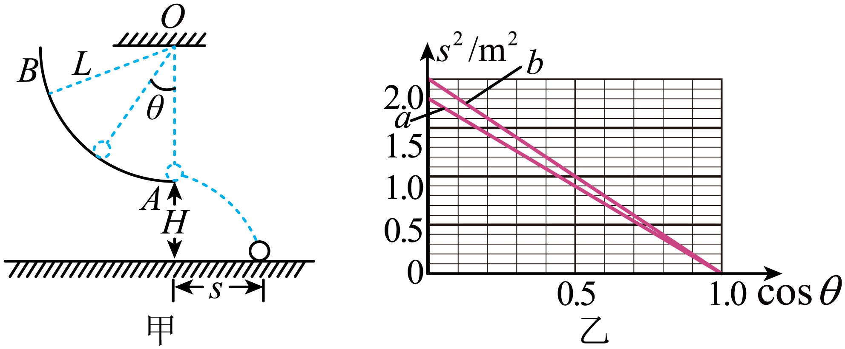
（1）小球在A点时的水平速度为v=___________（用题给字母表示）。
（2）保持其他条件不变，只改变θ角，得到不同的s值，以s²为纵坐标，以cosθ为横坐标作图，如图乙中的图线a所示。另一同学重复此实验，得到的s²—cosθ图线如图乙中的图线b所示，两图线不重合的原因可能是___________。
A．两同学选择的小球质量不同
B．圆弧轨道的半径L不同
C．圆弧的最低点A与水平面之间的高度H不同
【答案】 $$s\sqrt{\frac{g}{2H}}$$ BC##CB
【难度】0.65
【知识点】验证机械能守恒定律
【详解】（1）[1]小球从A点抛出后做平抛运动，设小球做平抛运动的时间为t，由
$$H=\frac{1}{2}gt^{2}$$
s=vt
得
$$v=s\sqrt{\frac{g}{2H}}$$
（2）[2]设小球的质量为m，若小球的机械能守恒，则有
$$\frac{1}{2}m{(s\sqrt{\frac{g}{2H}})}^{2}=mgL(1−cosθ)$$
整理得
s²=4HL-4HLcosθ
由题图乙可知，图线a、b的斜率不同，在纵轴上的截距不同，可得A点与水平面之间的高度H或圆弧轨道的半径L不同。
故选BC。
16．用如图甲所示的实验装置验证$$m_{1}、m_{2}$$组成的系统机械能守恒．$$m_{2}$$从高处由静止开始下落，$$m_{1}$$上拖着的纸带通过打点计时器，打出一系列的点．对纸带上的点迹进行测量，即可验证机械能守恒定律．如图乙所示是实验中获取的一条纸带；O是打下的第一个点，每相邻两计数点间还有4个点（图中未标出），计数点间的距离已标注，打点计时器所接电源频率为50Hz．已知$$m_{1}=50\text{g},m_{2}=150\text{g}$$，则（计算结果均保留两位有效数字）
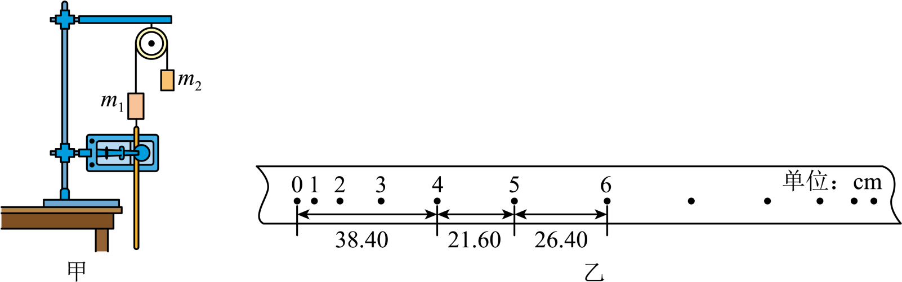
(1)在纸带上打下计数点5时的速度$$v_{5}=$$___________$${\text{m}}/{\text{s}}$$。
(2)在打下第“0”点到打下第“5”点的过程中系统动能的增加量$$ΔE_{k}=$$____________J，系统势能的减少量$$ΔE_{p}=$$_________J（当地的重力加速度g取$$10\text{m}/{\text{s}}^{\text{2}}$$）
(3)若某同学作出$$\frac{1}{2}v^{2}−h$$图像如图丙所示，则当地的重力加速度$$g=$$___________$${\text{m}}/{{\text{s}}^{\text{2}}}$$。
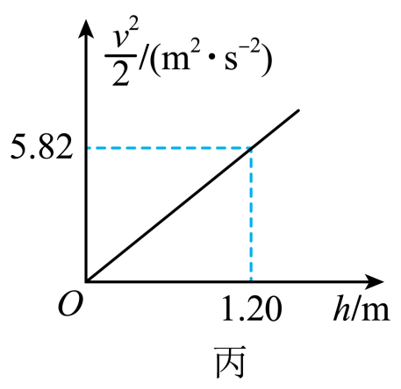
【答案】(1)2.4
(2) 0.58 0.60
(3)9.7
【难度】0.65
【知识点】null、验证机械能守恒定律、null
【详解】（1）每相邻两计数点间还有4个点，则相邻计数点的时间间隔为
$$T=5×0.02$$s=0.1s
在纸带上打下计数点5时的速度为
$$v_{5}=\frac{x_{46}}{2T}=\frac{21.60+26.40}{2×0.1}×0.01\text{m/s}=2.4\text{m/s}$$
（2）[1]在打下0点到打下计数点5的过程中系统动能的增加量为
$$ΔE_{\text{k}}=\frac{1}{2}(m_{1}+m_{2}){v_{5}}^{2}−0=\frac{1}{2}×(0.05+0.15)×{2.4}^{2}$$J=0.58J
[2]系统势能的减少量为
$$ΔE_{\text{p}}=(m_{2}−m_{1})gh=(0.15−0.05)×10×(38.40+21.40)×0.01$$J=0.60J
（3）根据系统机械能守恒可得可得
$$(m_{2}−m_{1})gh=\frac{1}{2}(m_{2}+m_{1})v^{2}$$
可得
$$\frac{v^{2}}{2}=\frac{(m_{2}−m_{1})g}{m_{2}+m_{1}}h$$
图像的斜率为
$$k=\frac{(m_{2}−m_{1})g}{m_{2}+m_{1}}$$
解得当地的重力加速度为
$$g=\frac{(m_{2}+m_{1})k}{m_{2}−m_{1}}=\frac{0.15+0.05}{0.15−0.05}×\frac{5.82}{1.20}{\text{m/s}}^{\text{2}}=9.7{\text{m/s}}^{\text{2}}$$

